Eine merkwürdige Reaktionsfolge
Gefahrenstoffe
Wasser |  |  | - |  |  | -
Natriumhydroxid |  |  | H: 314-290 |  |  | P: 280-301+330+331-305+351+338-308+310-
Aluminiumchlorid |  |  | H: 314 |  |  | P: 280-301+330+331-305+351+338-309+310
Ammoniumchlorid |  |  | H: 302-319 |  |  | P: 305+351+338
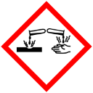
Materialien: Reagenzglas, Spatel, Pipette
Chemikalien: Wasser, Natriumhydroxid, Aluminiumchlorid, Ammoniumchlorid
Durchführung: Ein Reagenzglas wir bis zur Hälfte mit Wasser gefüllt. Darin wird eine Spatelspitze Aluminiumchlorid gelöst. Anschließend wird tropfenweise eine Natriumhydroxidlösung (10%ig), Natronlauge, zugegeben. Anfangs bildet sich ein weißer Niederschlag. Es wird weiterhin Natriumhydroxid dazugegeben, bis der Niederschlag verschwindet. Anschließend wird eine Spatelspitze Ammoniumchlorid hinzugegeben.
Beobachtung: Bei Zugabe des Ammoniumchlorids bildet sich erneut ein weißer Niederschlag. Dieser bleibt bestehen.
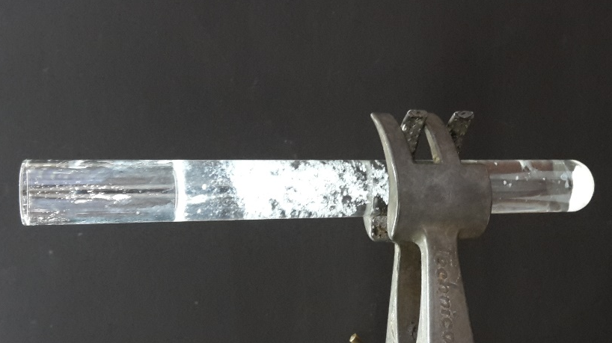
Abbildung 1: Niederschlag resultierend aus der Ammoniumchlorid-Zugabe.
Deutung: Wird Aluminiumchlorid in Wasser gelöst, kann ein leichter Niederschlag auftreten, dieser entsteht durch die Bildung des wasserunlöslichen Aluminiumhydroxids:
$Al{{Cl}_{3}}_{(aq)}{+{ 3 H}_{2}O}_{(l)}→{{Al(OH)}_{3}+3 H^{+}}_{(aq)}+ {3 {Cl}^{-}}_{(aq)}$
Bei der Zugabe von wenig Natronlauge bildet sich Aluminiumhydroxid, das als weißer Niederschlag zu sehen ist:
$Al{{Cl}_{3}}_{(aq)}{+ 3 NaOH}_{(aq)}→{{Al(OH)}_{3}+3 {Na}^{+}}_{(aq)}+ {3 {Cl}^{-}}_{(aq)}$
Bei einem Überschuss an Natronlauge entsteht Natrium-Aluminat. Dieses ist wasserlöslich, wodurch kein Niederschlag zu sehen ist:
$Al{{(OH)}_{3}}_{(s)}{+NaOH}_{(aq)}→Na[Al{\left(OH\right)}_{4}]_{(aq)}$
Bei der Zugabe von Ammoniumchlorid fällt erneut Aluminiumhydroxid aus:
$Na[Al{\left(OH\right)}_{4}]_{\left(aq\right)}+{{NH}_{3}Cl}_{\left(aq\right)}→Al{{\left(OH\right)}_{3}}_{\left(s\right)}+{{NH}_{3}}_{\left(aq\right)}+{NaCl}_{\left(aq\right)}{+{ H}_{2}O}_{(l)}$
Entsorgung: Die Entsorgung muss im Schwermetallabfall erfolgen.
Literatur: H. Schmidkunz, Chemische Freihandversuche, Kleine Versuche mit großer Wirkung, Aulis Verlag, 2011, S. 259.

